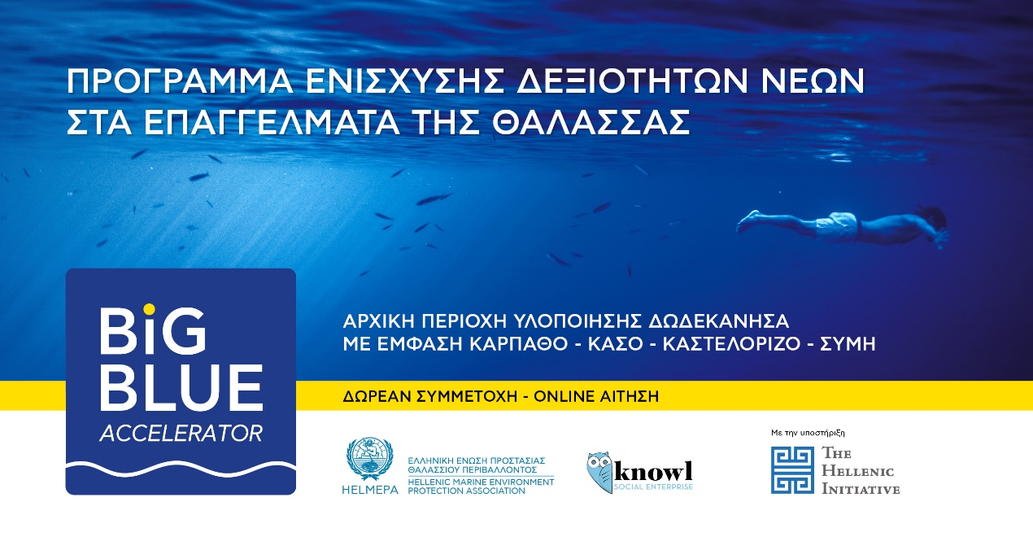
Η Ελληνική Ένωση Προστασίας Θαλάσσιου Περιβάλλοντος - HELMEPA, σε συνεργασία με την Κοινωνική Επιχείρηση για τη Δια Βίου Μάθηση KNOWL ανακοινώνουν το Πρόγραμμα Ενίσχυσης Δεξιοτήτων με στόχο την επαγγελματική ενδυνάμωση νέων που κατοικούν ή/και δραστηριοποιούνται στα Δωδεκάνησα.
Το πρόγραμμα υλοποιείται με την υποστήριξη του μη κερδοσκοπικού οργανισμού ανθρωπιστικής βοήθειας και οικονομικής ανάπτυξης The Hellenic Initiative.
Η συμμετοχή στο πρόγραμμα είναι δωρεάν και η διεξαγωγή του θα γίνει διαδικτυακά στο διάστημα Μάρτιος-Απρίλιος 2024.
Κάθε ωφελούμενος/η του προγράμματος θα λάβει μία σειρά εξατομικευμένων και ομαδικών υπηρεσιών επαγγελματικής καθοδήγησης και ενδυνάμωσης, διάρκειας 25 ωρών.
- Διαμόρφωση προσωπικού «οδικού χάρτη» που αφορά τους επαγγελματικούς του/της στόχους και δεξιότητες
- Δημιουργία σύγχρονου βιογραφικού σημειώματος και παροχή συμβουλευτικής για τη σύνταξη συνοδευτικής επιστολής για αγγελίες εργασίας
- Προσομοίωση συνέντευξης και ανατροφοδότηση από έμπειρα στελέχη ανθρώπινου δυναμικού, βάσει του επαγγελματικού στόχου και της θέσης που διεκδικεί ο/η κάθε ωφελούμενος/η
- Καθοδήγηση (Mentoring) από επαγγελματίες της Γαλάζιας Οικονομίας, ανάλογα με τον τομέα ενδιαφέροντος κάθε ωφελούμενου/ης
- Καλλιέργεια δεξιότητων (ήπιες, τεχνικές και ψηφιακές δεξιότητες)
- Εισηγήσεις σε θεματικές της Γαλάζιας Οικονομίας (ενδεικτικά): Παράκτιος και καταδυτικός τουρισμός, Γαλάζια Επιχειρηματικότητα, Κλίμα και Βιώσιμη ανάπτυξη, Επαγγελματικές ευκαιρίες στον κλάδο της Κρουαζιέρας-Μαρίνας, Σύγχρονη αλιεία, Καριέρα στα ΜΜΕ με εστίαση στη θάλασσα, κ.λπ.
- Ευκαιρίες δικτύωσης μέσω της σύνδεσης με επαγγελματίες του κλάδου, μέντορες και εταιρείες για τη μεταφορά τεχνογνωσίας
Το πρόγραμμα απευθύνεται σε νέους/νέες που ζουν ή/και δραστηριοποιούνται σε νησιά των Δωδεκανήσων. Προτεραιότητα θα δοθεί σε άτομα ηλικίας 18-25 ετών, και κατοίκους μικρών/ακριτικών νησιών όπως Κάρπαθος, Καστελόριζο, Κάσος, Σύμη. Με την ολοκλήρωση του προγράμματος, οι συμμετέχοντες/ουσες θα λάβουν πιστοποιητικό παρακολούθησης.
ΥΠΟΒΟΛΗ ΑΙΤΗΣΗΣ
Δηλώστε συμμετοχή εδώ μέχρι την Παρασκευή 1 Μαρτίου 2024 (θα τηρηθεί σειρά προτεραιότητας).
Δείτε τους όρους και προϋποθέσεις συμμετοχής στο πρόγραμμα εδώ.

Περισσότερες πληροφορίες
- Σταματίνα Βασιλοπούλου, Knowl - Υπεύθυνη Προγραμμάτων Προσβασιμότητας & Απασχολησιμότητας, Ε: m.vasilopoulou@knowl.gr Τ: 6908864388
- Ράνια Ελ Αμπάσυ, HELMEPA – Επικεφαλής Ευρωπαϊκών Προγραμμάτων,
E: relampasy@helmepa.gr T: 210 9343088

Λίγα λόγια για τους φορείς υλοποίησης

H Ελληνική Ένωση Προστασίας Θαλάσσιου Περιβάλλοντος (HELMEPA) βρίσκεται εδώ και 42 χρόνια στην πρώτη γραμμή για την προστασία των θαλασσών και ακτών, την ασφάλεια στη θάλασσα, και τη βιώσιμη ανάπτυξη. Γέννημα-θρέμμα της ελληνικής ναυτιλίας, ιδρύθηκε από οραματιστές Έλληνες πλοιοκτήτες και ναυτικούς, με αποστολή «Να Σώσουμε τις Θάλασσες». Σήμερα έχει εξελιχθεί σε μια ανοιχτή συμμετοχική πλατφόρμα εθελοντισμού, συνεργασίας και συλλογικής δράσης με 300.000 εθελοντές/ντριες, 14.200 ναυτικούς, 2.312 πλοία, και 344 εταιρείες-μέλη. Περισσότερα για τη HELMEPA εδώ.

Η KNOWL είναι μια πολυβραβευμένη κοινωνική επιχείρηση που εξειδικεύεται σε προγράμματα εκπαίδευσης και κατάρτισης σε soft skills και επαγγελματικές δεξιότητες. Μέσω της συνεργασίας της με εταιρείες και οργανισμούς, παρέχει δωρεάν εκπαίδευση και συμβουλευτική υψηλών προδιαγραφών σε ευάλωτες ομάδες, όπως άνεργους, άστεγους, άτομα με αναπηρίες και start-uppers. Τα προγράμματά της δημιουργούν αξία, αλλάζοντας θετικά τη ζωή όσων συμμετέχουν και συμβάλλουν στην επίτευξη των 17 Παγκόσμιων Στόχων για τη Βιώσιμη Ανάπτυξη. Περισσότερα για τη KNOWL εδώ.

Η Ελληνική Πρωτοβουλία (The Hellenic Initiative) είναι μία παγκόσμια μη κερδοσκοπική οργάνωση, η οποία έχει ως στόχο να κινητοποιήσει την ελληνική διασπορά και την φιλελληνική κοινότητα, με σκοπό την υποστήριξη βιώσιμης οικονομικής ανάκαμψης για την Ελλάδα και τους ανθρώπους της. Οι δράσεις της επικεντρώνονται στην ανακούφιση των οικονομικά αδυνάτων από τις συνέπειες της κρίσης, την ενίσχυση της επιχειρηματικότητας αλλά και τη γενικότερη οικονομική ανάπτυξη της χώρας. Περισσότερα για το The Hellenic Initiative εδώ.

